***Александр Мельников***

***Душа***

Среди синих озер, среди белых берез,  
Ветер северный бережно душу пронес -  
Как красиво вокруг, ах как жизнь хороша!  
Отыскать свое тело летела душа.  
Штык к винтовке примкнут, медальон на груди,  
Пуля в сердце, в кисете немного махры,  
До окопа всего лишь рукою подать,  
Не хотела душа никуда улетать.  
Здесь таких не один, между этих берез  
Увидала душа много пролитых слез,  
Снег как только осядет, березы начнут  
Слезы светлые лить, пролететь не дают.  
А душа не спешит ей и так хорошо,  
Здесь товарищи все молодые еще,  
Никого не забыла летая душа,  
С кем махорку делили кисетом шурша.  
Затянуло окопы землей и травой,  
А под ними лежит неизвестный герой,  
Ветер ласковый бережно дружит с душой  
Не желая тревожить солдата покой.  
***А.И.Мельников***

***Источник:***[***https://ryfma.com/p/7D8BaHHqmS4ZyzZxJ/dusha***](https://ryfma.com/p/7D8BaHHqmS4ZyzZxJ/dusha)

***Беспредельная любовь***

Где беспредельная любовь, там слезы с пением едины,  
Упреков нет, и нет страстей, - душа с душою совместимы.  
Желания кончились, они как дым костра слегка чадили,  
Мечты сбылись здесь ты и я, нет тайны, двери мы открыли.  
Любовь святая, для сердец, чтобы в себя ее вместили,  
Утешить всех, - такой венец, раз в жизни грешной заслужили.  
Любить так может лишь Творец, его любовь неповторима,  
И сострадание, наконец, - беда тогда проходит мимо.  
Шатер - в сиянии небосвод, и пение Ангелов тоскливо,  
Церковный хор концерт дает - душе, что по небу поплыла.  
Ее там будут все любить, там будут слезы умиления,  
А на земле продлится жизнь, - Творца святые намерения.  
А.И.Мельников

***Источник:***[***https://ryfma.com/p/HuPYRD3Ry2PhTCwZ8/bespredelnaya-lyubov***](https://ryfma.com/p/HuPYRD3Ry2PhTCwZ8/bespredelnaya-lyubov)

***Александр Савостьянов***

***Последний пир Валтасара***  
*«Валтасар царь сделал большое пиршество для тысячи вельмож своих и перед глазами тысячи пил вино… В ту же самую ночь ( с 5 на 6 октября 539 года до нашей эры) Валтасар, царь Халдейский,был убит, и Дарий Мидянин принял царство, будучи шестидесяти двух лет» (Даниила, 5:1, 5:30, 31)*  
  
Лихую весть носила сорока на хвосте. История вершилась в кромешной темноте.  
…Сплотил мидян и персов великий воин – Кир. Перед отважным сердцем склонился древний мир. Однако в Вавилоне всем было всё равно! В пучине благовоний рекой текло вино. Пил Валтасар в экстазе: «За вечный Вавилон! За столько лет ни разу врагам не сдался он! Не пьёт лишь враг трусливый! – Во мне зрит божий дар!» – стал от вина глумливым надменный Валтасар.  
«За Вавилон великий!» – кричал и пил он вновь, и побледнели лики языческих богов. Придворные шептались, с трудом скрывая смех, однако не пытались исправить тяжкий грех. И не судили строго, что много пьёт он зря: «Увы, во власти Бога все действия царя!»  
«Довольно пересудов!» – безумец рот кривил и из святых сосудов, хмелея, пил и пил! Пил за богов железных, за деревянных пил, за каменных и медных сосуд святой сквернил. Стал Бога звать живого: «Так где ты, Бог живой? Я сам – на месте Бога! Испей вина со мной!» И все вокруг сидели ни живы ни мертвы, как будто онемели от блудной речи рты.  
И вдруг явилось чудо! – все видят кисть руки! «Рука – из… ниоткуда!» – притихли шутники. И люди наблюдали, безмолвия полны, как та рука писала на плоскости стены. И канула, тускнея, в пылающих словах… А Валтасар, трезвея, познал животный страх: «Кто мне без искажений те письмена прочтёт, дарую треть владений и славу, и почёт…»  
В огромный зал халдеи и мудрецы вошли. Во все глаза глядели, отгадку не нашли.  
Предстал пред Валтасаром провидец Даниил. Он людям силу дара не раз уже явил. Сказал, взирая в очи: «Подарки не приму, а те слова пророчат крах царству твоему. Там сказано: царь „взвешен, измерен, оценён“. Он нечестив и грешен, он властью опьянён. Он найден очень лёгким на Господа весах. Он истощён пороком – сказали небеса. Исчислены пределы владений, Валтасар. Сегодня в них безделье и низко падший царь. А царство Набонида уже разделено. Мидяне, персы видят его своим давно.»  
Царь честь воздал пророку, даруя царства треть, надеясь раньше срока хотя б не умереть. Но поздно: вражьей сворой захвачен Вавилон, Мидянин Дарий скоро взойдёт на царский трон.  
А в древнем Вавилоне (всё было так давно!..) в пучине благовоний, как кровь, текло вино…  
  
***Источник:***[***https://ryfma.com/p/HbrgDZbD2rfMCFStC/poslednii-pir-valtasara***](https://ryfma.com/p/HbrgDZbD2rfMCFStC/poslednii-pir-valtasara)

***Ефимов Пётр Вадимович***

***Ответ Марине Цветаевой***

Ответ Марине Цветаевой  
  
Пётр Вадимович Ефимов  
  
Я - тот, после тебя уже, рождённый,  
Изменчив мир, но вечна - колыбель,  
"Из самых недр, как на смерть осуждённый",  
Пишу к тебе!  
  
В бездомности не-родин и не-счастий,  
Жила, без ветра ниши, не ища,  
Не бросит камень в чьё-то безучастье,  
Твоя праща!  
  
Путь очень долгий, к своему, Руану,  
Оттягивала, свою муку для,  
Была в Париже самой иностранной,  
Да, вуаля!  
  
У моды есть фасоны и разрезы,  
Её изыски не дано познать мне,  
Тебя увидеть было б интересно,  
В том платье!  
  
Струился б шёлк под ярким солнцем лета,  
Как у прекрасных девушек с пинапа,  
Ну я б ещё, для полного комплекта,  
Добавил шляпу!  
  
А в горле - ком, ведь не было такого,  
Не мимо - чаша, что ж так, Авва Отче?  
В начале и в конце всегда есть Слово,  
Простое очень!  
  
Я - тот, после тебя уже, рождённый,  
Ты - море, я - со дна морского камень,  
"Из самых недр, как на смерть осуждённый",  
Дышу - стихами!

***Источник:***[***https://ryfma.com/p/E4r7TTbcmabkT7hsx/otvet-marine-cvetaevoi***](https://ryfma.com/p/E4r7TTbcmabkT7hsx/otvet-marine-cvetaevoi)

***Ольга Кузнецова***

***Поле из тропинок***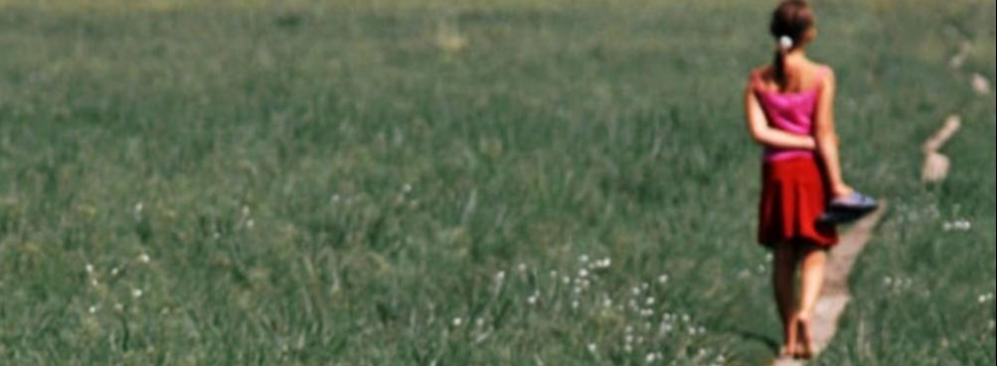

Вся наша жизнь, как поле из тропинок:  
Имеет каждый траекторию свою.  
Иду своей и опыт набираю -  
Рифмуя всё, что принимаю и люблю.  
  
Тому, кто пресечет мою тропинку,  
Оставлю пару строчек набегу -  
Не факт, что это будет его опыт,  
А может будет? Этим самым помогу.  
  
А я пройду через какую-то другую -  
Не всякая останется в душе,  
Но та, что мне добавит впечатлений,  
Полезной будет несомненно мне.  
  
За шагом шаг иду к заветной цели:  
Наполнится до самых до краев,  
Не чепухой и гадостью проблемной,  
А той энергией, что чище родников.  
  
Когда она всё вытеснит плохое,  
Когда я разберусь с добром и злом,  
Когда я обнаружу силу слова -  
Я перестану путать жизнь со сном.  
  
Я научусь любить и знать живое,  
Я научусь не третить время зря,  
Я научусь прокладывать тропинки,  
Не попадая на болота без шеста.  
  
Однажды сниму обувь - на босую,  
Одежды лишние и сумки - налегке,  
Уйду от всех, сбивающих с дороги -  
Я не увижу вдруг следов своих в песке.  
  
Пойду к воде - и будет там дорога,  
Шагну на луч и он будет держать,  
Взгляд брошу вниз, на поле из тропинок -  
Она одна, моя... а я могу летать.  
  
***Источник:***[***https://ryfma.com/p/RFCB7YZJAWpSpSiYd/pole-iz-tropinok***](https://ryfma.com/p/RFCB7YZJAWpSpSiYd/pole-iz-tropinok)

***Леонид Самошенко***

***Бахарь и рыбка***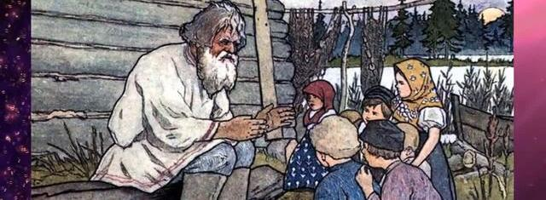

Расскажи-ка ты мне, бахарь,  
Чем ты болен?  
А поведай ты мне, пахарь,  
А вот слеп ты... по своей воле?  
  
Бахарь с печки встал,   
И мальчику ответил:  
Да вот спал я  
На печке.  
  
А потом пошёл на речку,  
Рыбку-то поймал,  
А она меня как вдарит наповал,  
Так и несу теперь словечко.  
  
Мальчик, иди и помолись,  
Чтобы рыбка не кусалась,  
С чем захочешь – с тем смирись,  
Чтобы что-то начиналось.  
  
***Источник:***[***https://ryfma.com/p/babunA2Yq6g2TierZ/bakhar-i-rybka***](https://ryfma.com/p/babunA2Yq6g2TierZ/bakhar-i-rybka)

***Оксана Герман***

***Дождь и солнце***

Человек повстречался с горем,  
потерял в один миг родных.  
Он не ныл, не стонал, не плакал,  
Поседел, помрачнел, затих...  
Крепко-накрепко запер ставни  
 в доме, в сердце, в больной душе.  
За окном летний дождик капал,   
он не слышал его уже...  
Дождь стучал со всех сил по крыше, плачь со мною, рыдай, кричи.  
Человек ничего не слышал,   
он о смерти молил в ночи...  
Забери меня к ним, о Боже,   
все равно меня больше нет.  
Дождь стучал, знаешь, время лечит...  
А потом заалел рассвет...  
Ты на смерть не имеешь права,  
ты еще не прошел свой путь,   
а у Бога другие планы,   
ну позволь в себя жизнь вдохнуть.  
И сквозь тучи светило солнце,   
ветер петли на ставнях рвал.  
Ну открой наконец оконце...  
Приоткрыл, чтобы дождь отстал.  
Солнце грело больную душу...  
Память сыпала в рану соль...  
Дождь все лил, превращаясь в ливень   
и пытаясь облегчить боль.  
Дождь сердился - бывает хуже,   
солнце грело-держись, крепись.  
Дождь и солнце латали душу,  
дав ей шанс на дальнейшую жизнь...  
  
***Стихотворение на добор в Янтарный конкурс ЯнКо.***

***Источник:***[***https://ryfma.com/p/MSXdPmpJSLTDg6zji/dozhd-i-solnce***](https://ryfma.com/p/MSXdPmpJSLTDg6zji/dozhd-i-solnce)

***Помоги мне Господь***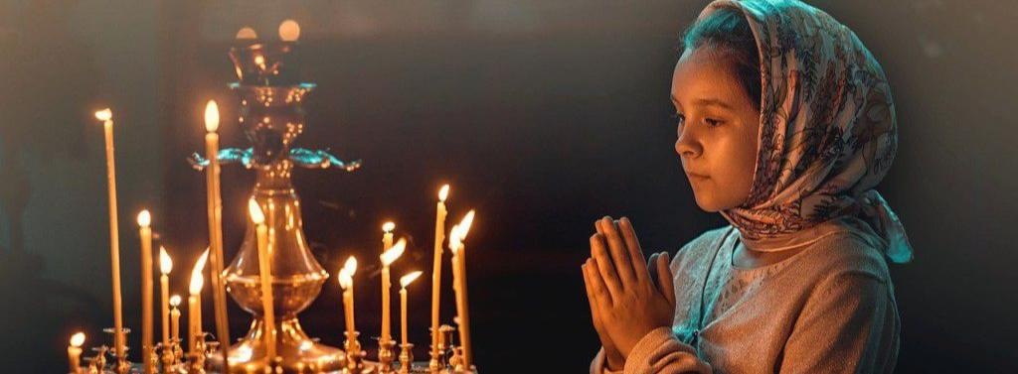

Одолели проблемы… Словно демонов темная рать  
перекрыла пути к моей цели, заветной и нежной…  
Неужели никогда до мечты мне рукой не достать?  
Как в костре уголек, превращается в пепел надежда…  
  
Сердце сжалось в комок. Пересохла от боли слеза…  
Я пыталась, боролась, стучала в закрытые двери…  
Мне осталось одно, отступить, повернувшись назад,  
И еще... Еще в Господа Бога поверить.  
  
Помоги мне, Господь! Исцели мою душу и плоть,  
Исцелялись ведь люди, Твоей лишь коснувшись одежды.  
Прикоснись Благодатью Твоей к моей грешной душе,  
Разожги в прогоревшем костре теплый лучик надежды!!!  
  
***Источник:***[***https://ryfma.com/p/FKyk6rdPQwGb5MKg6/pomogi-mne-gospod***](https://ryfma.com/p/FKyk6rdPQwGb5MKg6/pomogi-mne-gospod)

***Anastasia Päiv***

***Лотос***

Как лотос чистая душа,  
Умылась ото сна мечта.  
И воспарили мысли в небеса,  
И пронесется вновь весна.  
  
Закружит ход часов тепла,  
Все оживёт и снова рассветет.  
Настанет лето, а за ней зима  
И так годами мы мечтаем.  
  
Бежим не видно света,  
Так проживаем день и ночь.  
И жизнь так коротка всегда,  
Наступит вечность и тишина.  
  
***© Copyright: Анастасия Пяйв, 2024  
Свидетельство о публикации №124040107249***

***Источник:***[***https://ryfma.com/p/zdNKDtHsuS7t7dXPt/lotos***](https://ryfma.com/p/zdNKDtHsuS7t7dXPt/lotos)

***Дмитрий Гетман***

***Огонь души***

Сгорел дворец, и пепел с ним.  
Погас огонь, исчезла боль.  
И только сердце бьется в нем.  
Оно горит, оно живет.  
  
Душа горит, она жива.  
Она не знает больше зла.  
Лишь свет и радость в неи сейчас.  
Она свободна, как огонь.  
  
Огонь сжигает все на свете.  
Он очищает, он живет.  
Так и душа горит и ждет.  
Ждет, что ее освободят.

***Источник:***[***https://ryfma.com/p/kYYds2JqkEszEf24P/ogon-dushi***](https://ryfma.com/p/kYYds2JqkEszEf24P/ogon-dushi)

***Невольная душа моя***

Невольная душа моя,   
В плену у собственных страстей.   
Она не может жить без боли,   
Без мук и слез, без горьких дней.  
  
Она стремится к свету, к солнцу,   
К любви и счастью, как дитя.   
Но путь ее тернист и долог,   
И часто кажется, что зря  
  
Она живет, страдает, плачет,   
Теряет веру и надежду.   
Невольная душа, мой ангел,   
Ты будешь счастлива, я верю.

***Источник:***[***https://ryfma.com/p/MvPMz6qrasjKPQ9wc/nevolnaya-dusha-moya***](https://ryfma.com/p/MvPMz6qrasjKPQ9wc/nevolnaya-dusha-moya)

***Душа в пустоте***

Нет души, лишь пустота.  
  
Нет тепла, лишь холода.  
  
В сердце нет любви,  
  
Только боль и грусть.  
  
Душа моя, как птица,  
  
Летит ввысь.  
  
Но нет крыльев у нее,  
  
Она падает вниз,  
  
Словно раненная птица.  
  
Где найти мне силы?  
  
Где взять мне свет?  
  
Ведь нет меня внутри,  
  
Лишь пустота и тьма

***Источник:***[***https://ryfma.com/p/McrPtXNowwu74SDG8/dusha-v-pustote***](https://ryfma.com/p/McrPtXNowwu74SDG8/dusha-v-pustote)

***Лела Шелия***

***Ты знаешь, а ведь жизнь без чуда холодна***

Ты знаешь, а ведь жизнь без чуда холодна.  
Стихи, все как один написаны про боль.  
Ты знаешь, а ведь ложь по истине проста,  
Если ты с ней по жизни под руку идешь.  
Ты знаешь, что душа не зря тебе дана,  
Не упусти свой шанс, возьми коль унесешь.  
  
А с чудом день ясней,  
Стихи - все про нее…  
И правды слаще нет,  
Не нужен ей контроль.  
Душа тебе дана, чтоб человек быть,  
Не растеряй нутро, позволь себе любить!  
***Источник:***[***https://ryfma.com/p/qjrg8fXRDdnMbp3kM/ty-znaesh-a-ved-zhizn-bez-chuda-kholodna***](https://ryfma.com/p/qjrg8fXRDdnMbp3kM/ty-znaesh-a-ved-zhizn-bez-chuda-kholodna)

***Чужие не отмолят нас у Бога***

Чужие не отмолят нас у Бога,  
Богатство изнутри всегда важней.  
Я не воспитана судить людей с порога,  
На все поступки не сыскать церквей.  
  
***#леламыслит***

***Источник:***[***https://ryfma.com/p/sCiaXSFhxgvq3XMGK/chuzhie-ne-otmolyat-nas-u-boga***](https://ryfma.com/p/sCiaXSFhxgvq3XMGK/chuzhie-ne-otmolyat-nas-u-boga)

***И души не касается горе***

Закатить концерт - хоть сейчас!  
Ни к чему мне заявки и просьбы.  
Мне б с трамплина в воду упасть,  
Только так, чтоб слетели все скобы.  
Чтобы все говорили «чума» не решусь никогда на такое,   
Мне бы только эмоций власть,  
Ни к чему волнения и споры.  
Мне б глушить иногда движок,  
Где закаты в ромашковом поле,  
Мне б туда, где морской ветерок   
И души не касается горе.  
   
***21.03.2024  
#леламыслит   
Источник:***[***https://ryfma.com/p/AmiHwxkq6ReYzuGZf/i-dushi-ne-kasaetsya-gore***](https://ryfma.com/p/AmiHwxkq6ReYzuGZf/i-dushi-ne-kasaetsya-gore)

***Игорь Турбин***

***Покаяние***

В саду стелился морок сонный.   
В вечернем храме был покой...   
Стоял старик перед иконой,  
Крестясь дрожащею рукой.  
   
Молился, словно пел чуть слышно.  
Слетали с губ его слова:  
«Прости, прости меня, Всевышний! -  
И в такт качалась голова -  
   
Прости, Господь, за слабость душу!  
За мысли грешные прости!   
За то, что многое разрушил,  
И сбился с верного пути!   
   
Прости упрямство, гордость, споры -   
Натуру глупую мою!   
Прости пустые разговоры...   
У ветхой жизни на краю.   
   
Прости обиды, злость, упреки  
И грусть залетную порой.   
За то, что все свои пороки  
Я не оставил за чертой.   
   
Прости, что детям стал я лишним, -   
Шептал старик уже без сил -   
Господь, я каюсь! Каюсь, слышишь?! "  
Заплакал, недоговорил...   
   
Ушёл старик туда, где дали  
Зажглись закатом над рекой...  
А утром ветры отпевали,   
И лес молил за упокой.  
   
***Май 2017г.  
  
Источник:***[***https://ryfma.com/p/kXWvZuMHdQHvzYPuW/pokayanie***](https://ryfma.com/p/kXWvZuMHdQHvzYPuW/pokayanie)

***Алексей Поэт***

***Не убивайте любовь!!!***

В этом злобном мире  
Нет любви в месире  
Который приходит забирать  
Ваши души прогнивлять  
  
Существует Бог отец  
И он вечно молодец  
И есть богини  
Наслаждений и любви  
  
А тут я вижу только ад  
И изуродован поссад  
Война с разлучностью семей  
Котострофы в много дней  
  
Истерзанна жизнь  
Толпы обречённых  
Видно только грязь  
И от природы разорённых...  
  
***Источник:***[***https://ryfma.com/p/hNrPPdXDiL3wG5Fu5/ne-ubivaite-lyubov***](https://ryfma.com/p/hNrPPdXDiL3wG5Fu5/ne-ubivaite-lyubov)

***Творение***

В начале не было ничего  
Существовал один бог всего  
Сотворил он ангелов сущих  
Различных и могучих  
  
И вот он сотворил материю  
Что вещественно мерию  
И её всё больше становится  
И они разнообразней приходится  
  
И вот появилась твердь  
Что можно потрогать ощутить  
Затем появилась вода  
Она прикрастна всегда  
  
И вот он ввел красоту  
Самую лучшую траву  
А затем появились деревья  
Различного Цветенья  
  
И создал он светила  
Это солнечная сила  
И конечно же луна  
Великолепная пора  
  
Ну а чтобы было лучше  
Звёзда поселил он тут же  
И вот все начало оживать  
Жизнь давать и рождать  
  
Появились слизняки  
Насекомые пришли  
Рыбки поплыли  
Птички полетели  
А далее появились животные  
Различные погодные...

***Источник:***[***https://ryfma.com/p/8Txihgu3q6Se5AvqZ/tvorenie***](https://ryfma.com/p/8Txihgu3q6Se5AvqZ/tvorenie)

***Сергей Тюменцев***

***Когда моя душа устанет***

Когда моя душа устанет  
Дарить кругом тепло добра,  
Её умчат далёко сани -  
Все из сапфиров, серебра…  
И будет радостно и грустно  
В плену неясных ностальгий -  
Так, словно зеркало вдруг хрустнет  
Или упрётся в берег киль.  
И в этой путанице странной  
Не будет глупых смыслов вязь  
Мешать найти в тиши нирваны  
Всевосхищающую связь!  
Не будет больше силы страха,  
Что опоясал бренный мир,  
Моя душа нездешней птахой  
Уйдет в космический эфир.  
И словно черною дырою  
Проглотит мрак мою звезду…  
Но до того с врученной ролью  
Сквозь все преграды я пройду.  
Когда душа моя устанет?  
Искать земной и вечный рай…  
Не - е - е запрягайте рано сани!  
И ты моя, не уставай!

***Источник:***[***https://ryfma.com/p/BtgQNEvRpXRpLtgiR/kogda-moya-dusha-ustanet***](https://ryfma.com/p/BtgQNEvRpXRpLtgiR/kogda-moya-dusha-ustanet)

***И всё чаще я смотрю под ноги...***

Я один. Иль лучше быть со всеми,  
Поднимая стройным маршем пыль?  
В деревушке - к городу соседней  
Подглядел я вот какую быль.  
Там с крестами храм стоял красивый,  
Колокол цедил целебный звук…  
Из кустов плакучей сонной ивы  
Прилетел к церквушке крупный жук.  
Сел вальяжно посреди дороги,  
Что петлею окаймляла храм,  
Но умишком он не знал убогим -  
Помолиться б надобно богам.  
Чтоб звенела дальше эта песня,  
И леталось многие лета,  
Чтоб, как у невесты, в поднебесье  
Взор ласкала облака фата.  
Ну, а люди – давние провидцы,  
Дабы уберечься от невзгод,  
Вышли силам неба поклониться,  
Обойдя тот храм,- на крестный ход.  
Состоял в той благостной колонне  
То ль чиновник, то ли бизнесмен,  
На жука похожий - при поклоне  
Он не видел собственных колен.  
И сошлись два духа в одночасье!  
Под ногою хрустнул важный жук…  
Но никто крылатого несчастья  
Не узрел, идя на новый круг!  
А природа полыхала глянцем -  
Солнце грело, и*скрилась роса!  
Все просили, чтоб за крестным танцем  
Жизнь цвела, и в поле рожь росла.  
Ах, как часто поступью широкой  
Праведный торим собой мы путь!  
Только вот за правдой однобокой  
О других случайно не забудь.  
Сам греша, бываю я неправым,  
И судить кого-то не берусь -  
Мой рассказ случился лишь во славу  
Той голубки, что зовётся Русь!  
Всех прощая, в стороне от многих,  
Я молюсь один и в зной, и в хмарь.  
И всё чаще я смотрю под ноги,  
Чтобы не обидеть божью тварь.  
PS. То была машина от "Ниссана"  
(Вот судьба! - с названьем кратким "Juck"),  
На пути из церкви от тарана  
Клапанов прервала мерный стук!  
  
"Мы ничем не отличаемся от жука. Смерть, как тень, караулит за камнем и меня, и его. Жук и я - мы стоим на одной доске! И ни один из нас не может быть лучше другого. Нас уравнивает смерть." Карлос Кастанеда

***Источник:***[***https://ryfma.com/p/4KAvKzpfDjgHf6qDY/i-vsyo-chashe-ya-smotryu-pod-nogi***](https://ryfma.com/p/4KAvKzpfDjgHf6qDY/i-vsyo-chashe-ya-smotryu-pod-nogi)

***Рвётся***

Что ж ты смотришь так настороженно  
На меня, житейская мреть,  
Даже мельница и та стреножена -  
Рвётся в небо, не улететь.  
Связан крепко земными узами,  
Так способна связать лишь мать...  
А душа вся обвешана грузами,  
Их не сбросить и враз не сорвать.  
За бравадой моей и лихачеством  
Брезжит жизни финальный удел,  
Переходит количество в качество -  
Выплывает крест, как прицел.  
И родная, любимая, нежная  
Рвёт, хрипя, изнутри удила!  
Ты, душа, подожди моя вешняя,  
Твоя очередь не подошла.  
То страшась, то беснуясь неистово,  
Чертыхаясь, кляня и молясь,  
Обречён день за днём перелистывать,  
Надрывая вселенскую связь.  
Что ж вы, братцы, такие мрачные?  
Или Вам ширь Земли, что клеть?  
Рвётесь в небо зачем новобрачное  
Женихами навек улететь?  
Или мерите меркой космической:  
В карусели галактик, планет -  
Нашу жизнь как назвать не комической  
Под прицелом крылатых комет?  
Что ж ты смотришь так настороженно  
На меня, житейская мреть?  
Появившись на свет все непрошено,  
Мы не знаем, как умереть...

***Источник:***[***https://ryfma.com/p/seFCtgMzKR3ySQNCq/rvyotsya***](https://ryfma.com/p/seFCtgMzKR3ySQNCq/rvyotsya)

***Анастасия Кос***

***Прости, Господь!***

У Господа я попрошу прощение,  
За все мои грехи.  
Прости, Господь! И дай мне утешение,  
И помоги мне разум мой вернуть.  
  
Молюсь и каюсь постоянно,  
Но мысли разные на ум,  
Убереги меня от лукавого  
И все грехи мои ты смой.

***Источник:***[***https://ryfma.com/p/nPdB83zYQpj7r78n6/prosti-gospod***](https://ryfma.com/p/nPdB83zYQpj7r78n6/prosti-gospod)

***Игорь Крапивин***

***Освободи печаль душу***

Освободи печаль, ты мою душу,  
Ты только знай, что я уже не струшу.  
Бетон стены, ту боли вновь разрушу,  
Я все смогу, проблемы все обрушу.  
  
Знак только дай, и отведи ту стужу,  
Что в жизнь идёт, приносит стон и муку.  
Дай мне ответ, вновь покажи дорогу,  
Где счастья свет, есть радости повсюду.  
  
Клеймом любви, открой удачи дверцу,  
Что есть пути, там есть свобода сердцу.  
Там где огни, подарят всю надежду,  
Рассвет зари, как благо совершенству.  
  
***Источник:***[***https://ryfma.com/p/4e87GKAk4CjQqP6Jz/osvobodi-pechal-dushu***](https://ryfma.com/p/4e87GKAk4CjQqP6Jz/osvobodi-pechal-dushu)

***Канивец Ирина***

***Душа***

Душа жива и безгранична,  
Духовный путь она покажет,  
Она, как муза поэтична  
И чувствовать тебе прикажет.  
  
Душа разумна, безмятежна,  
Способна ощущать и мыслить,  
Она до боли центробежна,  
Умеет поддержать, утешить.  
  
Она - возвышенная сила  
И низости совсем не переносит,  
Душа умна, честолюбива,  
А кто-то хитростью износит.  
  
Она кричит, когда ты злишься ,  
Когда запутали бездумно,  
А глупостью когда ты зара-  
зишься ,  
Тогда она болит безумно.  
  
Она способна пробуждать  
Того, кто грешен и смирен,  
Душа не будет долго ждать,  
Когда погибнешь ты совсем.  
  
Она заставит всех любить:  
Природу, близких, чистоту  
Она инстинкты пробудит,  
Научит верить в доброту.  
  
Душа не терпит лень и месть  
И даже под личиной гнева  
Она покажет свет и честь,  
Уличив в подлости смиренно.  
  
Не смей ее опустошить -  
Ты потеряешь сам себя,  
Не сможешь без нее ты быть  
И сердце надорвешь, губя.  
  
Ты пожалеешь, что ты мог  
Быть грубым и жестоким  
И в выборе своих дорог  
Теперь ты будешь одиноким.  
  
Останется тебе мечтать,  
Чтоб даровали страсть и дружбу,  
Судьба ведь может наказать  
За то что изводили душу.  
  
***Источник:***[***https://ryfma.com/p/snoJMzbwHtJRnGreK/dusha***](https://ryfma.com/p/snoJMzbwHtJRnGreK/dusha)

***Душа***

Почему так ноет в груди,   
Почему душа моя стонет?  
Я хотела быть впереди,  
Поняла, что уже не стоит.  
  
Поняла, что пути уже нет,  
Что бороться уже не надо.  
Был когда-то яркий свет,  
А теперь лишь одна прохлада.  
  
Что года уже не вернуть,  
Ничего не смогу исправить,  
Что стал короче мой путь  
От тоски никто не избавит.  
  
Что наверно надо терпеть  
Пока силы есть и мысли,  
Что мечты сумели стереть  
И печали вокруг нависли.  
  
Что вокруг одна пустота,  
Зачем к чему -то стремиться?  
Убежала уже красота  
И с этим пора мириться.  
  
***Источник:***[***https://ryfma.com/p/6vCi3KngoKr449un7/dusha***](https://ryfma.com/p/6vCi3KngoKr449un7/dusha)

***Молитва***  
Я молюсь, на тебя уповая.  
На рассвете и ночью в тиши.  
Я прошу тебя ожидая -  
Все тревоги мои затуши.  
  
Ты ведь можешь.Я это знаю.  
Изменить всех и всё вокруг.  
На коленях тебя умоляю.  
Ты намного больше чем друг.  
  
Сделай так чтобы жить хотелось,  
Чтоб беда не пришла на порог,  
Чтобы дети совсем не болели  
И каждый друг другу помог.  
  
Чтобы Родину не предавали,  
Всегда были верными всем.  
Чтоб своих матерей не бросали,  
А обиды ушли насовсем.  
  
Чтоб победы трудом доставались.  
Ума дай и чести всем.  
Даже если мы ошибались,  
Помоги нам найти тандем.  
  
Дай нам силы поверить в чудо,  
Подаруй нам волю, любовь.  
Помоги нам в создании уюта,  
Чтоб в сердцах пылал страсти огонь.  
  
Чтобы нами дети гордились.  
Мы опорой были всегда.  
Чтобы войны все прекратились.  
Благодать твоя чтоб вела.  
  
Никогда чтоб не было стыдно  
И за друга, и за себя.  
Даже если стало обидно,  
Научи нас прощать всегда.  
  
Научи нас любить природу,  
Ведь она нам все отдает.  
Научи проявлять  
 заботу -  
Кому плохо, кто устает.  
  
Научи поверить и ждать,  
Даже если времени нет.  
Ты же можешь любовью объять.  
Ты всегда нам даешь ответ.

***Источник:***[***https://ryfma.com/p/vcuDq33on79HW3uLJ/molitva***](https://ryfma.com/p/vcuDq33on79HW3uLJ/molitva)

***Малахова Марина***

***ДУША, СЛОВНО ПТИЦА***  
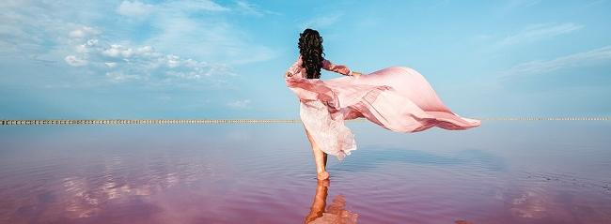

ДУША, СЛОВНО ПТИЦА  
(акростих)  
  
**Д**уша, словно птица свободная, в небе летает,  
**У**зоры полёта игриво сплетая в судьбе,  
**Ш**альная и дерзкая, словно отбившись от стаи,  
**А**зартно всё выше стремится в свою колыбель.  
  
**Т**аинственной силой гонимая, словно жар-птица,  
**А**сте́рией* дивной с высот освещая свой путь,  
**И**скала спасения в небе – навеки с ним слиться,  
**Т**анта́ловы му́ки** чтоб с бренного тела стряхнуть.  
  
**С**вобода дарована ей – легковесные крылья –  
**И**зящные, белые, крепкие – знак быстроты***.  
**Л**ишь им доверяет она, и становится былью  
**У**лыбка небес из подаренной ей чистоты.  
  
**Н**езримое счастье – всю жизнь проживая в полёте,  
**Е**й снятся деревья, что скроют ветвями от зла…  
**Б**огатство души проявляется в новом отсчёте,  
**А** в синее небо несут два надёжных крыла…  
  
*13.06.23.*  
  
  
*\* Асте́рия (др.-греч. Ἀστερία, «звёздная») — в древнегреческой мифологии звёздное божество, дочь титана Коя и Фебы, сестра Лето. Жена Перса, мать Гекаты.*  
*Зевс пытался её соблазнить, превратился в орла и преследовал её, и она, спасаясь от преследований, приняла образ перепёлки и кинулась в море.*  
  
*\*\* Танта́л (др.-греч. Τάνταλος) — в древнегреческой мифологии царь Сипил во Фригии, обречённый на вечные муки. Отсюда «Танталовы муки».*  
  
*\*\*\* С античных времён крыло символизировало быстроту, скорость, являлось атрибутом бога вестей и гонцов — Гермеса (Меркурия).*  
  
***Источник:***[***https://ryfma.com/p/oDxZb6b8xAsn5bEMb/dusha-slovno-ptica***](https://ryfma.com/p/oDxZb6b8xAsn5bEMb/dusha-slovno-ptica)

***Huli@Ganka***

***Слепота***

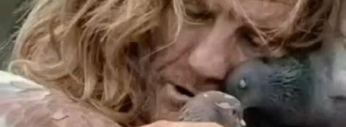

Я стою у дороги… Внутри и снаружи… пуста…  
Страх… подчинив себе… растет моя слепота…  
Толпа шипит и бранится… Мне закрывая уста…  
Но я кричу… я молюсь… я плачу… Я призываю Христа…  
  
Нищие бьют меня в грудь… Все, кто со мной – не те!  
Замолчи! Не мешай другим… Место твое - в темноте!  
Шанс не кради у других… Бога не хватит на всех…  
 Ты же уже увязла… В тине своих утех…  
  
Ты же уже ослепла… Ты же не видишь других!  
Какой же подслеповатый… и неумелый твой стих!  
Нам намного нужнее… Бога пристальный взгляд…  
Ты же неисправима… Нищей вернешься назад…  
  
Нищей? Меня не пугает… Вот слепота – это смерть!  
Я снова кричу сильнее… Голос мой… Слышит Бог…  
- Чего ты желаешь?  
- Только бы мне прозреть!  
Благодарю Тебя, Господи! За то, что Ты мне помог!  
  
***Источник:***[***https://ryfma.com/p/vJDBahH2BBfLktDRQ/slepota***](https://ryfma.com/p/vJDBahH2BBfLktDRQ/slepota)

***Светлана Петрова***

***Крокус***

Нелюди, какие вы нелюди...  
Мне трудно представить,  
Что вы тоже были детьми.  
И с нежной любовью вы  
маме своей улыбались,  
И с гордостью папе свой  
первый улов принесли ..  
Как так происходит,  
из милого мальчика в шортах,  
Ты вдруг превратился в убийцу безвинных людей?  
А может не вдруг,  
где та грань между светом и чёртом,  
Которую смог преступить ты,  
став тучи черней?  
Как сердце застыло и стало ледышкой холодной, бездушной,  
Забывшей о родине и о добре.  
Как взяв автомат и рукой не тревожащей душу,  
Спокойно обрушил огонь,  
На безвинных людей...  
Очнитесь, встряхните с себя всю зловонность и нечисть,  
Пусть нашей планетой правит только Господь.  
Он знает один, как спасти наши грешные души,  
Он ждёт нас к себе, мы к нему свои души несём...  
Пусть призрачным кажется мир наш,  
Но мы не разрушим, все то,  
Что веками создали народ и Господь.  
Пусть с миром покоятся ввысь улетевшие души,  
Пусть ангелы дарят ушедшим любовь и покой...  
  
***PS#Светлана Петрова   
22.03.2024г  
  
Источник:***[***https://ryfma.com/p/8vpDg9jfb66YtRJcg/krokus***](https://ryfma.com/p/8vpDg9jfb66YtRJcg/krokus)

***Sergey Ageev***

***Кружит прошедших лет водоворот***  
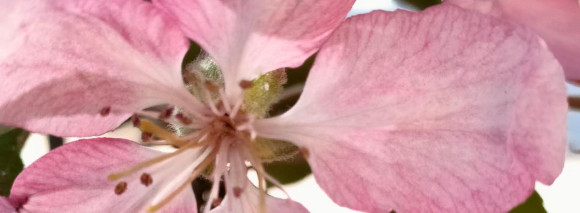

Кружит прошедших лет водоворот  
Как лепестки на треснувшем асфальте,  
Танцуют с ветром пламенный фокстрот  
Под красным небом в золотом закате.  
  
Им не вернуть былого никогда,  
Увядшего навеки безвозвратно.  
И не догнать ушедшие года, -  
Прошедшего не возвратить обратно.  
  
А лепестки кружатся на ветру,  
Последний бал без капли сожаленья  
Их дворник старый рано по утру  
Сметёт метлой, предав их жизнь забвенью.  
  
***© Copyright: Сергей Агеев 2, 2024  
Свидетельство о публикации №124052405912  
  
Источник:***[***https://ryfma.com/p/gP256ZNJeo2P2wbMP/kruzhit-proshedshikh-let-vodovorot***](https://ryfma.com/p/gP256ZNJeo2P2wbMP/kruzhit-proshedshikh-let-vodovorot)

***Алекс Трой***

***" Храм Твой "***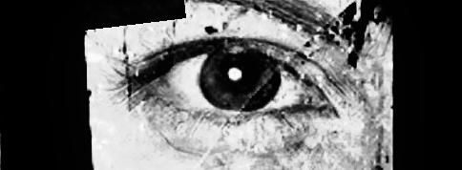

 Когда я смогу стать единым,  
Вкладывающим в твой сон нежность,  
 мужчиной,  
Подаривший глазам твоим  
 бесконечность,  
Ветрами, которые в волосах твоих   
 не остынут,  
Путями , ко мне ведущих на ладонях  
 линий,  
  
Я заберу , из твоих рук нежность,  
Оставшись, лишь криком солёного  
 моря,  
В изголодавшейся по тленной любви,  
 коже,  
Душу мою - в чертоге Господа  
 благослови,  
В рваных колготках, на коленях   
 стоя,  
И - моли ,  
  
Говори , обо всём говори, проси !  
А я буду тебя слушать, запивая  
 святой водой,  
Свою безвкусную трапезу за столом кушать ,  
Лишь изредка кивая тебе в ответ  
 головой,  
Да только часто в глаза мои ясные   
 не смотри,  
Чтобы не стать частью храма и  
 гробовой тишиной ,  
  
Хочу посмотреть на тебя изнутри ,  
 Вкушая тебя нагой,  
Встану рядом с тобой на колени и   
 глаза закрою,  
Взяв в свои руки твои в дрожи  
 ладони ,  
В каменный пол отпуская все наши   
 грехи ,  
Чтобы похоть твоя отражалась   
 в святой иконе ,  
Да по влажному телу гулял летний  
 зной ,  
  
Но никогда мне не лги !  
И себе никогда не лги !  
  
Потому что всё становится  
 явным,  
Как и тогда , у бурлящей весной  
 реки...,  
Когда мы с тобой случайно  
 встретились,  
И небо было таким, алчно - красным,   
А где то смеялись пьяные   
 дураки,  
И ты мне тихо сказала : - " Заткнись ! "  
Поцеловав,  
А за тем - тишина ,   
Нас венчал молодой ветер здесь,  
  
Но , солнце спрячется за горизонт ,  
 ровно в шесть ,  
И мы обязательно вернёмся туда,   
 откуда пришли ,   
У меня кое что для тебя есть !  
Пока тебя твои же демоны не   
 нашли ,  
И тени прошлого, взяв за волосы, не  
 ведут за собой ,  
Это то, что не подвластно времени ,  
Но оставленное в тебе , таким же   
 смертным как ты , семенем ,   
Это Величественный " Храм Твой " ,  
Крепость , твоей не преступной   
 Души .  
  
***Источник:***[***https://ryfma.com/p/SE57Qk2fNxqEgHykB/khram-tvoi***](https://ryfma.com/p/SE57Qk2fNxqEgHykB/khram-tvoi)